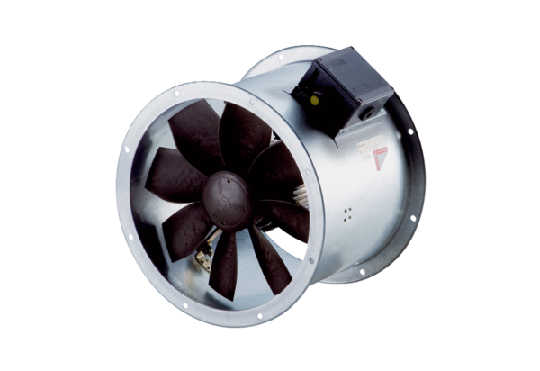Ventilateur hélicoïde pour gaine ronde DZR 40/6 B Ex tUnité de conditionnement : 1 pièceGamme: C
Numéro de référence : 0086.0729Fabricant : MAICO

